五参数在线监测仪
用户手册
Version: 1.03

产品概况
本用户手册针对五参数在线监测仪的安装、使用和维护等内容进行说明，同时介绍了该产品的基本测量原理、仪器构成和特点，为具备水质分析仪器操作控制相关知识的技术人员提供了使用参考。
若用户需要进一步了解相关信息，请联系本公司技术服务部门。
质保和维修
超过保修期或者在保修期内发生如下故障，将不提供免费保修服务，故障包括但不限于：
- 未按本手册进行的安装、操作或使用
- 产品使用不当
- 未按本公司指导方法对产品进行维修保养
- 用非本公司提供的零件维修产品
- 未经授权对产品进行的改造或拆装
版权声明
本用户手册对用户不承担法律责任，所有的法律条款请见相应的合同。
版权所有，如有改动，恕不另行通知；未经允许，不得翻印。
目 录
1仪器介绍 1
1.1测量原理 1
1.1.1 pH测量原理 1
1.1.2 溶解氧测量原理 1
1.1.3 电导率测量原理 2
1.1.4 浊度测量原理 2
1.2技术指标 3
1.3控制器尺寸 4
1.4传感器尺寸 4
1.4.1 pH传感器、电导率传感器、溶解氧传感器尺寸 4
1.4.2浊度传感器尺寸 5
1.5特点 6
1.6应用领域 6
2安装 7
2.1仪器的拆箱 7
2.2功能检查 7
2.3连接传感器与控制器 7
2.3.1使用快插接头连接传感器 7
2.3.2使用硬接线连接传感器 8
2.3.3控制器接线 8
2.4控制器安装 9
2.4.1壁挂式安装 9
2.4.2面板嵌入式安装 10
2.5传感器安装 10
2.5.1管道安装 11
2.5.2明渠、水池安装 11
2.5.3水箱安装 12
3控制器操作 13
3.1控制器介绍 13
3.2数值显示界面 13
3.3控制器设置 13
3.4传感器设置 14
3.4.1 pH传感器设置 14
3.4.2 溶解氧传感器设置 15
3.4.3 电导率传感器设置 16
3.4.4 浊度传感器设置 16
4维护及故障处理 17
4.1日常维护 17
4.2校准 17
4.2.1 pH传感器校准 17
4.2.2 溶解氧传感器校准 19
4.2.3 电导率传感器校准 20
4.2.4 浊度传感器校准 22
4.3传感器（电极）清洁和保存 23
4.3.1 pH电极 23
4.3.2 溶解氧电极 23
4.3.3 电导率电极 24
4.3.4浊度传感器 24
4.4 更换电极、清洁刷 24
4.4.1 pH电极更换 24
4.4.2 溶解氧电极（膜帽）更换及电解液添加 25
4.4.3 电导率电极更换 27
4.4.4 浊度传感器更换清洁刷 27
4.5故障处理 27
5试剂配方 28
5.1pH试剂配方 28
5.2溶解氧试剂配方 28
5.3电导率试剂配方 28
5.4浊度试剂配方 29
6 pH传感器Modbus通讯协议 30
6.1协议说明 30
6.2 Modbus校准操作 31
7溶解氧传感器Modbus通讯协议 33
7.1协议说明 33
7.2 Modbus校准操作 34
8电导率传感器Modbus通讯协议 35
8.1协议说明 35
8.2 Modbus校准操作 36
9浊度传感器Modbus通讯协议 37
9.1协议说明 37
9.2Modbus校准操作 38
10控制器Modbus通讯协议 41

- 仪器介绍
五参数在线监测仪由控制器、pH传感器、电导率传感器、溶解氧传感器、浊度传感器组成。控制器可同时接入4个传感器，同时有模拟量、数字量、开关量等多种输出接口。传感器输出RS485信号，现场应用时，抗干扰能力更强。

1.1测量原理

1.1.1 pH测量原理
pH电极测pH值时是通过测量测量电极和参比电极之间的电位来实现的，如图1-1所示。
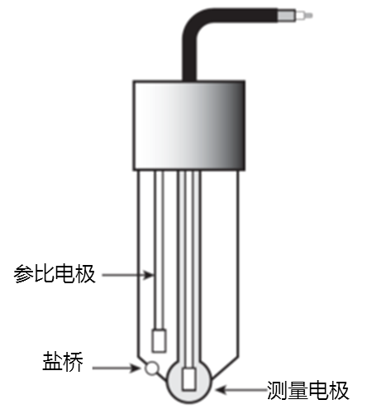

图1-1 pH电极示意图
电极在接触溶液时，其玻璃膜上会形成一个随pH值变化而变化的电势，且该电势需另一个恒定的电势来进行比较，这个恒定电势是由参比电极来提供的，它不会因溶液中pH值的大小而变化。
注意：pH电极为玻璃电极。请确保电极不会受到任何强烈的机械冲撞。

1.1.2 溶解氧测量原理
溶解氧电极用一薄膜将铂阴极，银阳极，以及电解质与外界隔开，一般情况下阴极几乎是和这层膜直接接触的。氧以和其分压成正比的比率透过膜扩散，氧分压越大，透过膜的氧就越多。当溶解氧不断地透过膜渗入腔体，在阴极上还原而产生电流，此电流和溶氧浓度直接成正比，只需将测得的电流转换为浓度单位即可。
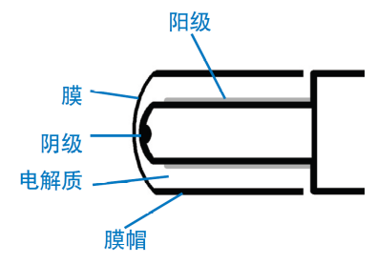

图1-2溶解氧电极示意图

1.1.3 电导率测量原理
电导率是溶液导电的能力。由于溶液内离子的电荷有助于导电，因此溶液的电导率和其离子浓度成正比。4电导片(牛眼式）设计的电导率电极，使用一参比电压对盘片的极化进行补偿。该参比电压确保测量值准确地反应电导率，而不受电极状态的影响，测纯水时精度更高。
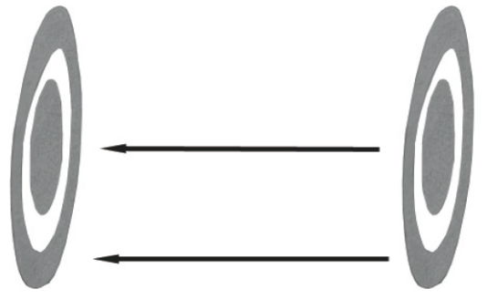

图1-3 电导率电极示意图

1.1.4 浊度测量原理
浊度传感器采用国际标准ISO7027方法。LED光源发射红外光，经过发射光纤后照射到水中的悬浮颗粒，发生散射效应。散射光经过接收光纤传输到光电检测器，经过光电转换及一系列的信号处理和软件计算后，获得样品的浊度值。
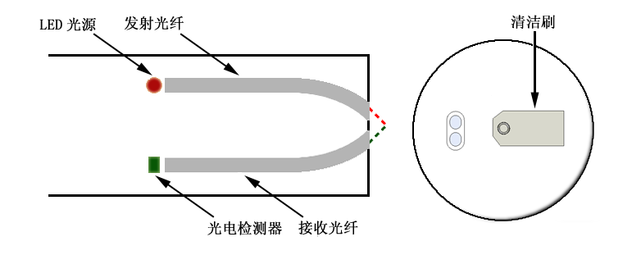

图1-4 浊度测量原理示意图

1.2技术指标

表1-1 传感器技术规格
仪器名称 | pH传感器 | 电导率传感器 |  | 溶解氧传感器 | 浊度传感器 | 温度传感器
测量参数 | pH | 电导率 |  | 溶解氧 | 浊度 | 温度
测量方法 | 玻璃电极法 | 四电极法 |  | 极谱法 | 90度散射法 | 温度传感器法
量程 | 0～14 | （0~200）mS/cm |  | (0～20)mg/L或  (0～200)% | (0～100)NTU、(0～500)NTU、(0～2000)NTU、(0～4000)NTU | (0～50)℃
准确度 | ≤±0.1 | ≤±1% |  | ±0.3mg/L | ≤±2%读数 | ±0.1℃
重复性 | ≤±0.1 | ≤1% |  | ±0.3mg/L | ≤1%读数 | ≤1%
分辨率 | 0.01 | 0.01uS/cm |  | 0.01mg/L | 0.01NTU | 0.1℃
零点漂移 | 漂移：≤±0.1 | ≤±1%F.S |  | ±0.3mg/L | ≤±3%F.S | /
量程漂移 | 漂移：≤±0.1 | ≤±1%F.S |  | ±0.3mg/L | ≤±3%F.S | /
校准周期 | 6个月 |  |  |  |  | /
清洗系统 | / |  | / | / | 清洁刷自动清洗 | /
防护等级 | IP68 |  |  |  | IP68、水下60m | /
供电电压 | (9～15)V DC |  |  |  | (9～30)V DC | /
功耗 | 0.5W |  |  |  | 1.1W(非清洗模式下) | /
通讯方式 | RS485(Modbus RTU)、最高波特率115200 bps |  |  |  |  | /
温度范围 | (0～50)℃ |  |  |  |  | /
外形尺寸 | 215mm × φ40mm |  |  |  | 207mm × φ51mm | /
重量 | 1.0kg |  |  |  | 2kg | /
材质 | 不锈钢(316L)、POM |  |  |  |  | /

表1-2控制器技术规格
显示屏/分辨率 | 5寸触摸屏(彩色)/800*480
控制器尺寸 | 235.5mm * 184.5mm * 110.6mm
供电 | (85～260)V AC、(9～30)V DC（需定制）
功耗 | 不大于8W
存储温度 | (-20～70)℃
工作温度 | (-10～60)℃
外壳材料 | PC、ABS
防护等级 | IP55
支持传感器数 | 4个数字传感器
模拟输出 | 4路（0/4～20）mA模拟输出，最大负载500欧
继电器 | 4路SPDT继电器(250VAC/10A)

1.3控制器尺寸
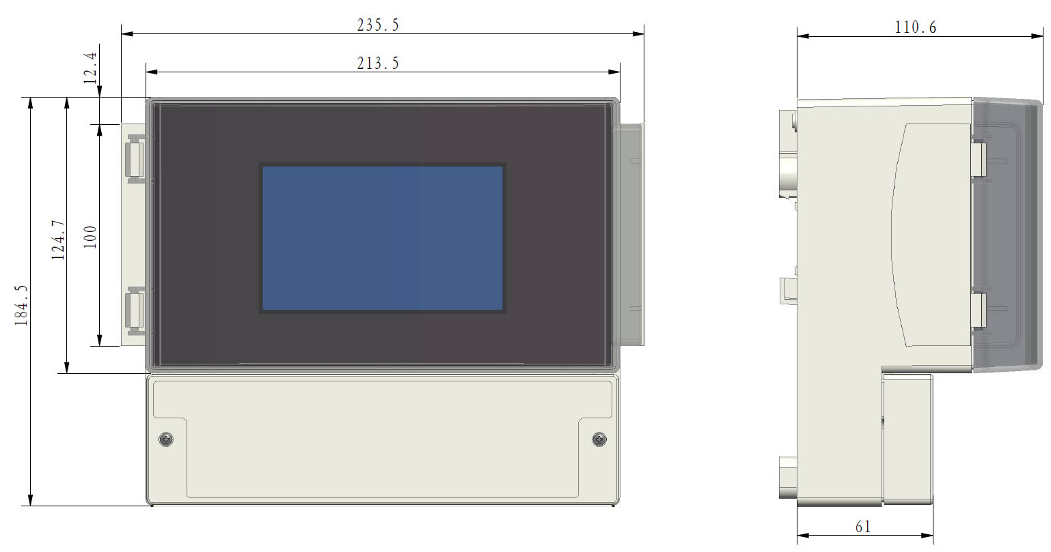

图1-5 控制器安装尺寸图

1.4传感器尺寸

1.4.1 pH传感器、电导率传感器、溶解氧传感器尺寸
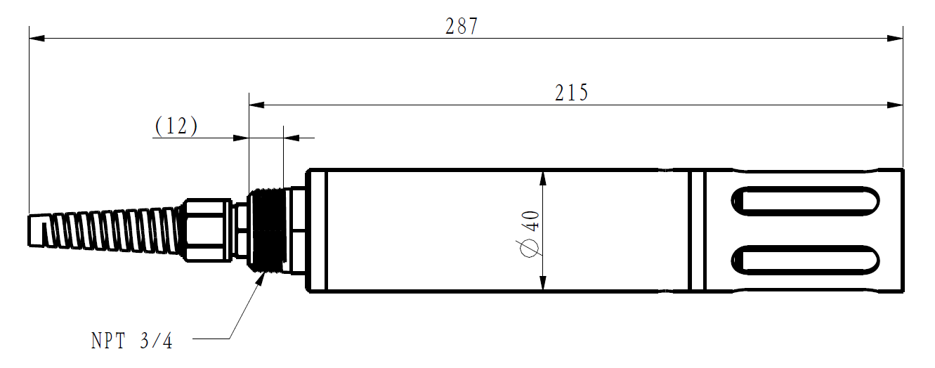

图1-6 安装尺寸图
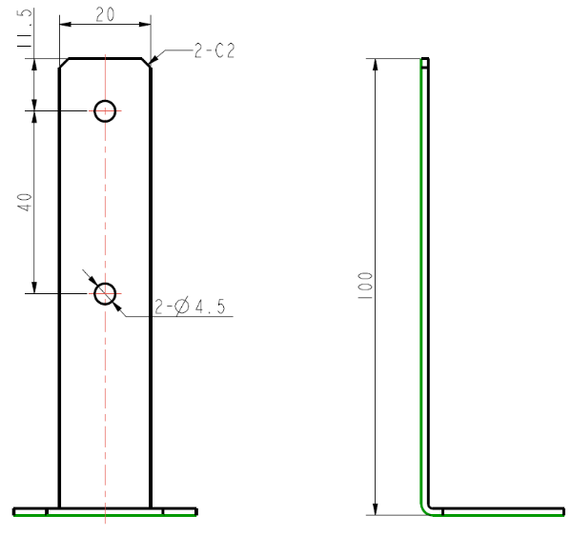

图1-7安装支架尺寸图

1.4.2浊度传感器尺寸
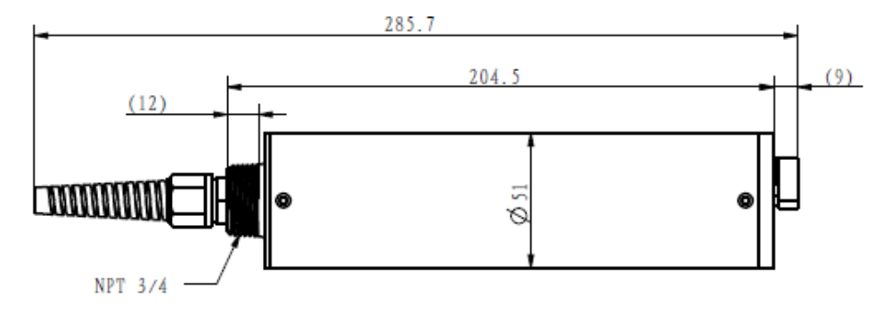
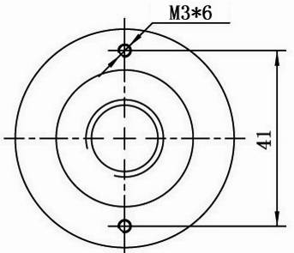

图1-8 浊度传感器安装尺寸图
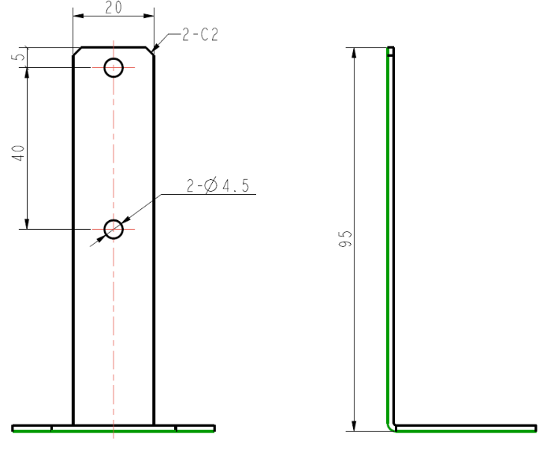

图1-9浊度传感器安装支架尺寸图

1.5特点
- 采用高性能电化学工业在线电极、可长时间稳定工作；
- 浊度传感器采用880nm的高性能LED做为光源，消除样品颜色的影响；
- 浊度传感器采用独特的光学和电子滤光技术，消除环境光对测量的影响；
- 内置温度传感器，实时温度补偿（0℃～50℃）；
- 浊度传感器具有清洁刷自动清洗功能，大大减少了维护工作量；
- 数字化传感器，标准数字信号输出（RS485），抗干扰能力强，传输距离更远；
- 开放的通信协议，可以实现和其他设备的集成和组网；
- 分析仪的操作简便，支持软件在线升级。

1.6应用领域
- 污水处理厂处理过程和排放口水质监测；
- 饮用水处理进水及过程处理水质监测；
- 地表水监测；
- 其它工业废水处理过程及排放口监测等安装。
- 安装

2.1仪器的拆箱
打开包装后，应仔细检查仪器是否在运输过程中出现了损坏。如有损坏，应做好记录，并向承运人或本公司的代理人及本公司客户服务部报告损失情况。

2.2功能检查
传感器在出厂前已经进行了详细的测试，在安装之前只需执行一个简短的功能检查。
请将传感器连接到控制器并接通控制器的电源。控制器通电后很快就会自检完成并进入到测量界面。如果显示屏提示传感器运行正常，则功能检查已完成。

2.3连接传感器与控制器

2.3.1使用快插接头连接传感器
传感器线缆带有一个快速接头，可方便地与控制器连接。控制器有4个快速接头的接口，可以选择任意接口连接。传感器标配5米线缆，如果需要超过5米线缆，需在购买时特殊说明，以便为您定制专用长度的线缆。
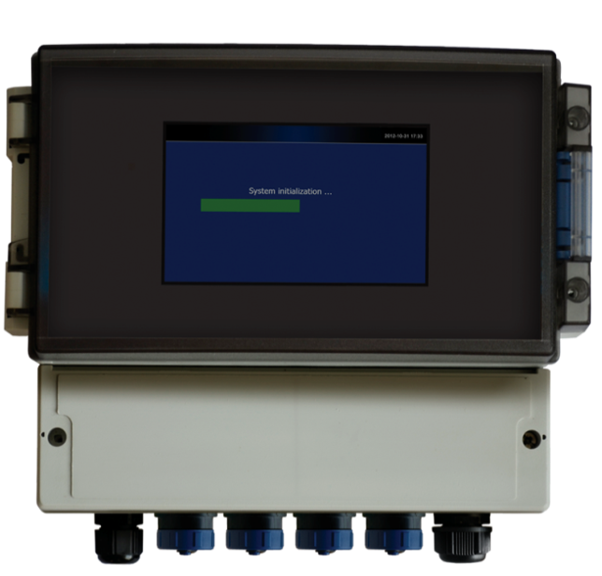

图2-1控制器示意图

2.3.2使用硬接线连接传感器
1.如果已通电，请断开控制器的电源连接，然后打开控制器显示屏下方的接线盖板。
2.从传感器线缆上剪掉快速接头。
3.向后剥去5cm的线缆绝缘层。从每根单独导线根部剥去0.5cm的绝缘层。
4.将线缆穿过控制器的锁紧接头，与内部接线端子（序号7~12）连接，请参考表2-1和图2-2。
5.拧紧锁紧接头，关闭并拧紧接线盖板。

表2-1 传感器接线定义
序号 | 导线颜色 | 接线定义
1 | 灰色 | RS485_A，RS485输入端_A
2 | 黄色 | RS485_B，RS485输入端_B
3 | 蓝色 | RS485_COM，RS485输入端_COM
4 | 黑色 | GND_EARTH，保护地
5 | 红色 | +12V_IN，+12V电源输入端
6 | 棕色 | GND_IN，电源输入接地端

2.3.3控制器接线
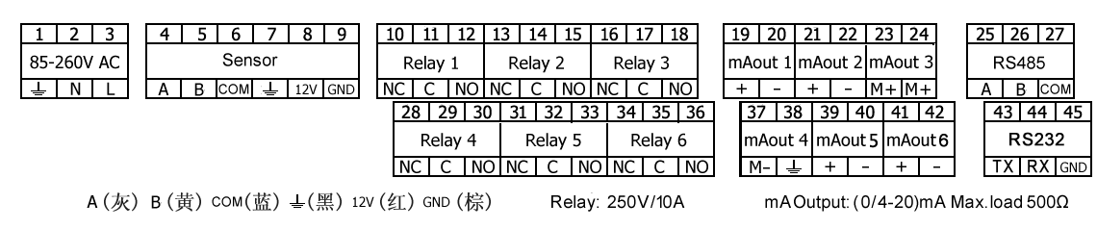

图2-2控制器接线示意图

表2-2 控制器接线定义
序号 | 标识 | 定义
1~3 | 85-260V AC | 控制器交流电源输入端
4~9 | Sensor | 与传感器连接的电源及通信接口
10~18,28~36 | Relay1,2,3,4,5,6 | 继电器输出接口，220VAC/30VDC，最大电流3A，最大切换功率72W
19~24,37~42 | mAOut1,2,3,4,5,6 | 6路模拟量输出接口，最大负载500欧姆。
25~27 | RS485 | 控制器对外输出RS485
43~45 | RS232 | 控制器对外输出RS232

2.4控制器安装

2.4.1壁挂式安装
控制器的背部有一个安装孔，可以在墙壁上固定一螺钉，然后将控制器挂在螺钉上，如图2-3所示，此安装孔的下部孔径为10mm，上部为6mm，请选用合适的螺钉固定。
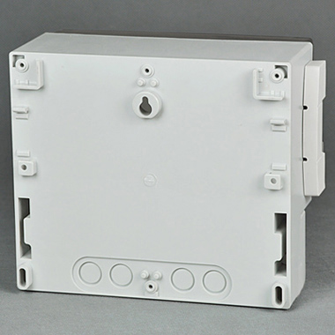

图2-3 控制器壁挂孔
控制器的壁挂安装方式如下图所示，需额外配置两个安装附件，如采用图2-4的安装方式，此安装附件需单独采购。
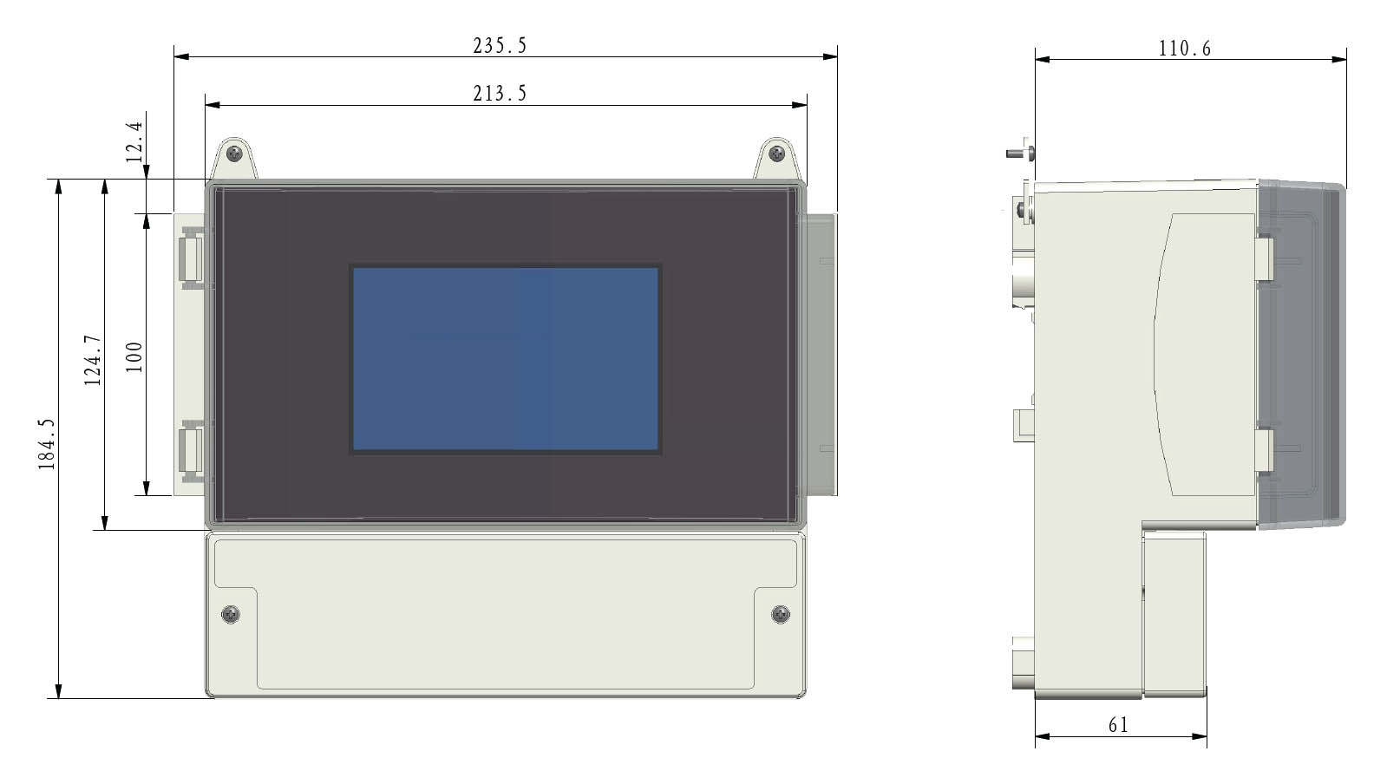

图2-4控制器壁挂式安装

2.4.2面板嵌入式安装
如图2-5所示，面板嵌入式安装，需在面板上开孔尺寸如下图所示，需要额外配置一个安装支架，安装支架的尺寸图如2-6所示。
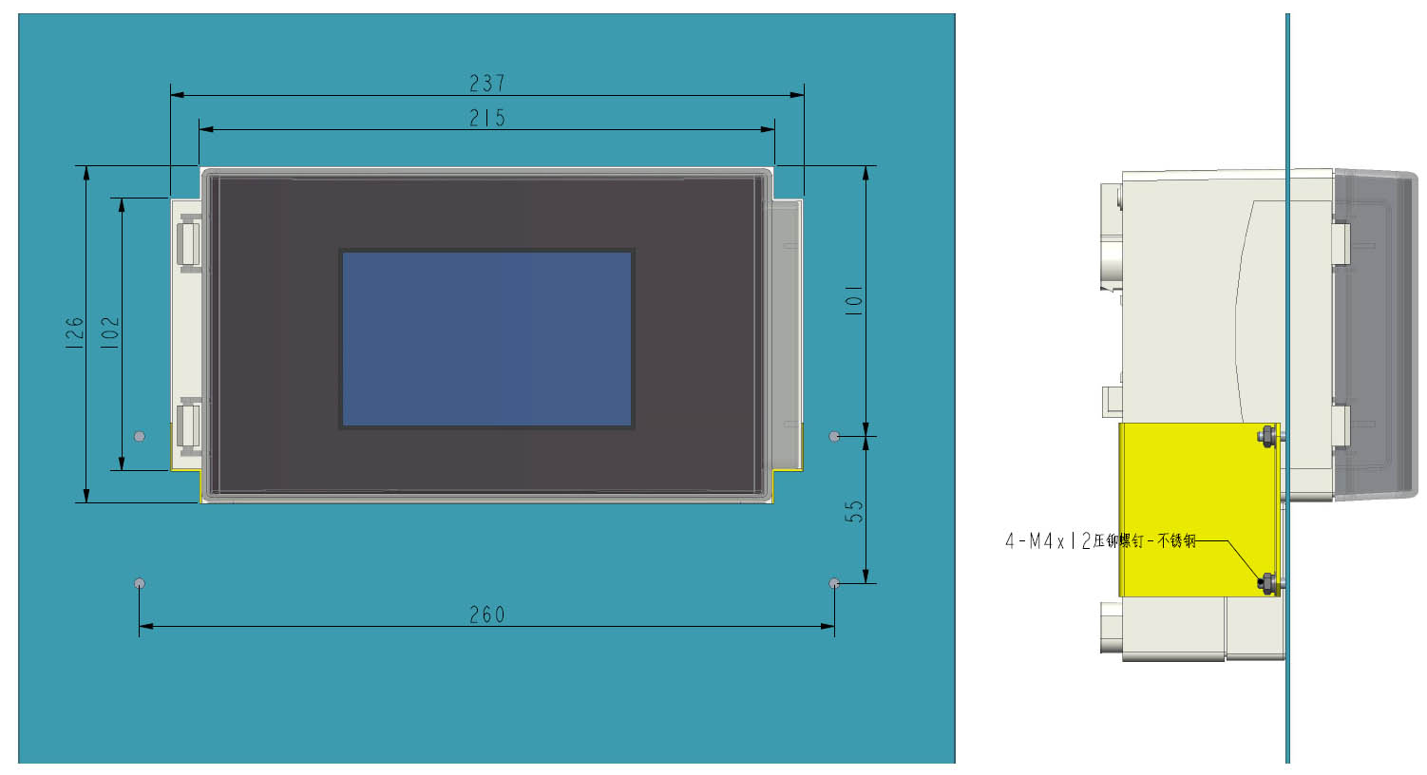

图2-5控制器面板嵌入式安装
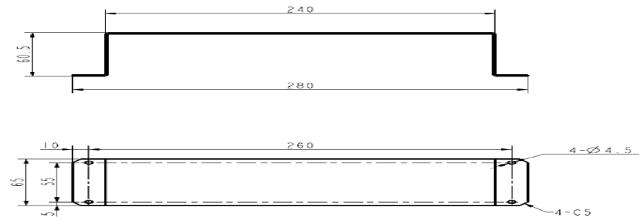

图2-6面板嵌入式安装支架

2.5传感器安装
传感器尾部带有NPT3/4螺纹接口，适合多种应用场合，如管道、水池、河流湖泊等。
注意：在将传传感器安装到指定位置时，务必保证pH电极上的保护瓶已经被拆掉，溶解氧电极膜帽上的蓝色保护套拆掉，否则传感器无法正常测量。

2.5.1管道安装
管道安装有两种方式，45度安装和90度安装，以浊度传感器为例，如图2-7,2-8所示。
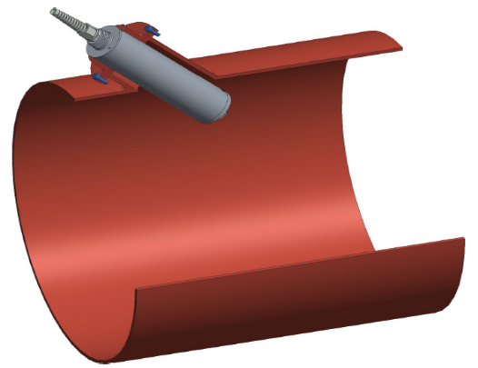

图2-7 45度管道安装
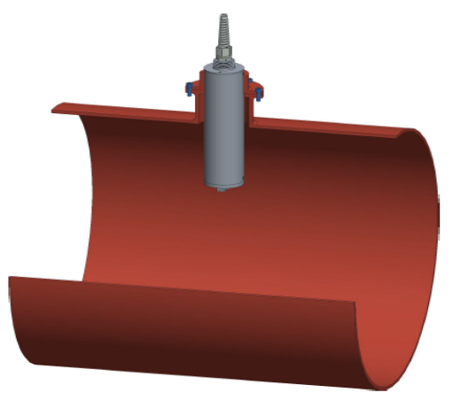

图2-8 90度管道安装
为了确保测量更准确与稳定，管道安装传感器时应该满足以下条件：
• 可以采用传感器尾部螺纹固定或者法兰盘抱紧固定；
• 请将传感器安装到直径大于等于 30cm的管道内；
• 管道安装时，请将传感器安装到向上流动的管道，不要安装到向下流动的管道；
• 传感器安装在水平管道时，需保证传感器前端100mm部分完全浸入水中；
• 将传感器安装到泵、阀或管道弯头下游至少1.5米处或三倍于管道直径处。

2.5.2明渠、水池安装
明渠、水池安装时，需配一个支架，将其固定在池壁上，如图2-9所示，以浊度传感器为例。支架需根据现场具体情况设计。
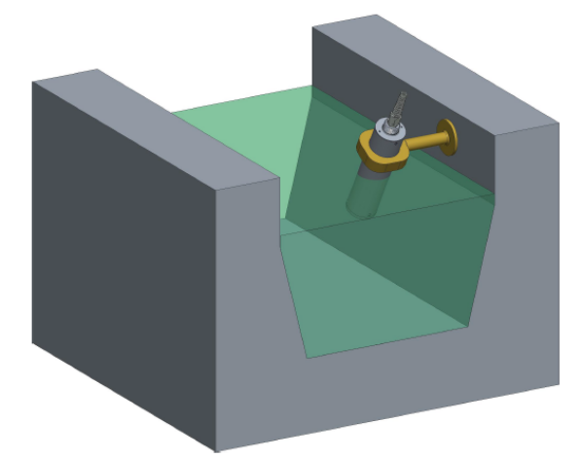

图2-9明渠、水池安装
为了确保测量更准确与稳定，河流、明渠等场合安装传感器时应该满足以下条件：
• 传感器底端需距离底部至少10cm，以减少底部可能产生的淤积物对测量的影响；
• 安装传感器时注意传感器面向水流的方向（下游）以减少碰撞的风险；
• 如果水体中存在树叶等较大物体的时候，应该在传感器周围增加防护网。

2.5.3水箱安装
水箱安装时，需配一个固定支架，将其固定在箱盖上，如图2-10所示，以浊度传感器为例。支架需根据现场具体情况设计，水箱开孔需保证传感器能够穿过该固定孔。
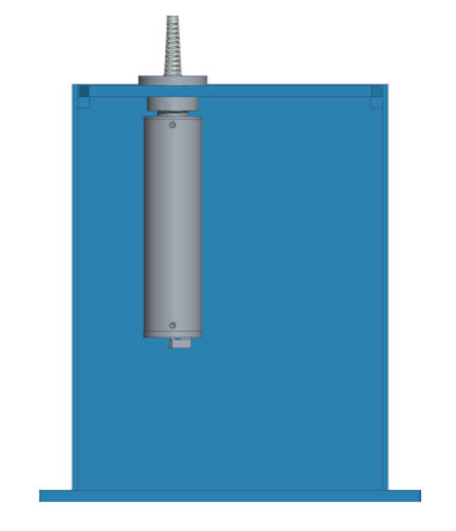

图2-10水箱安装
为了确保测量更准确与稳定，水箱安装传感器时应该满足以下条件：
• 传感器底端需距离底部至少10cm，以减少底部可能产生的淤积物对测量的影响；
• 溶解氧测量时，需保证水体处于流动状态，否则溶解氧的测量值会逐渐变小。
- 控制器操作

3.1控制器介绍
控制器可以支持本公司所有的数字化水质分析传感器，并且拥有完善的对外接口，可以方便的实现传感器组网、远程控制、故障诊断等工作。

3.2数值显示界面
控制器在开机启动以后会进入自检界面，等待20-30秒以后控制器就显示数值界面，在数值显示界面我们可以看到所有传感器状态、测量数据、系统时间等信息。
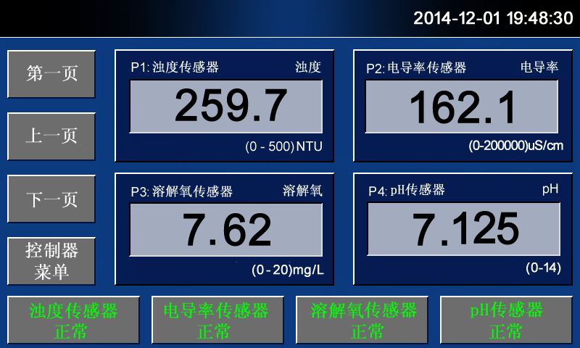
控制器设置菜单
传感器状态信息及设置
传感器测量信息
系统时间
翻页
当前页码

图3-1显示界面

3.3控制器设置
在数值显示界面中点击“控制器菜单”就可以进入控制器菜单界面。如果提示需要输入密码，默认密码为“111111”。用户可以在控制器设置界面中可以选择对应的子菜单对控制器的参数进行设置或者获取控制器信息。
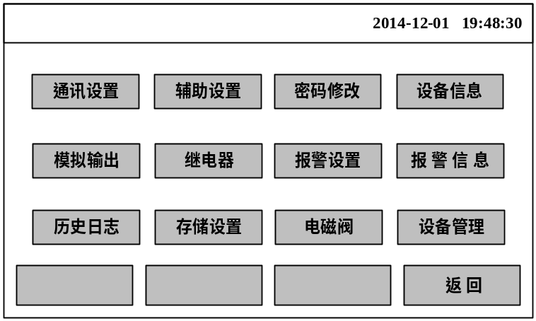

图3-2控制器菜单界面

表3-1控制器菜单功能介绍
控制器子菜单 | 子菜单功能描述
通讯设置 | 设置控制器对外通讯波特率、通讯地址；对传感器通讯波特率。
辅助设置 | 设置系统时间、语言、密码模式、触摸屏校准。
修改密码 | 修改操作密码。
设备信息 | 显示控制器相关信息，包括设备型号、序列号、生产日期、硬件版本、软件版本等。
模拟输出 | 设置模拟量输出参数。
继电器 | 设置继电器输出参数。
电磁阀 | 设置电磁阀动作相关参数。
报警设置 | 设置报警上下限值。
报警信息 | 显示控制器报警信息。
历史日志 | 查询历史数据信息和校准记录。
存储设置 | 设置存储是否开启、存储时间间隔。
电磁阀 | 控制12V电磁阀的开关，用于传感器的清洗。
设备管理 | 设置4个通道添加传感器和删除传感器。添加传感器时，会提示温度需要隐藏还是显示，如果你使用该传感器作为五参数中的温度数据，请选择“显示”，其他通道在添加时，选择隐藏。删除传感器时，会删除该通道的历史数据，模拟量、开关量配置信息。

3.4传感器设置

3.4.1 pH传感器设置
在数值显示界面中点击pH传感器通道按钮就可以进入该传感器的设置菜单。传感器设置菜单中包含了所有传感器参数相关的子菜单。下图为pH传感器设置菜单。
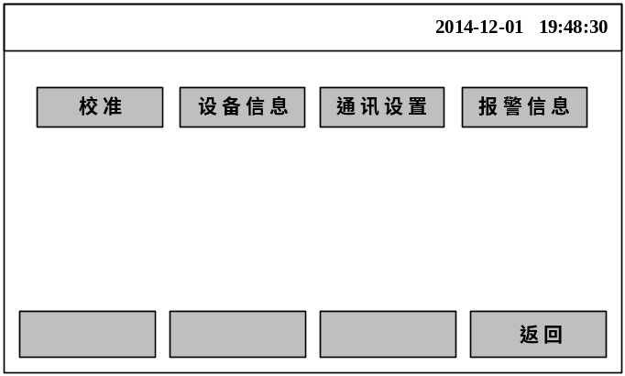

图3-3 pH传感器设置菜单界面

表3-2 pH传感器菜单功能介绍
pH传感器菜单 | 子菜单功能描述
校准 | 传感器校准
设备信息 | 显示传感器相关信息，包括设备型号、序列号、生产日期、硬件版本、软件版本等
通讯设置 | 设置传感器通讯波特率、通讯地址
报警信息 | 显示传感器报警信息

3.4.2 溶解氧传感器设置
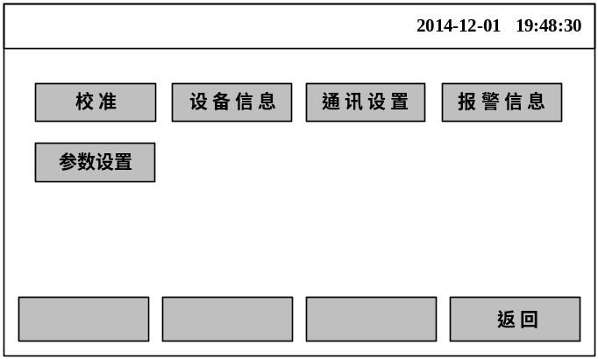

图3-4 溶解氧传感器设置菜单界面

表3-3 溶解氧传感器菜单功能介绍
溶解氧传感器菜单 | 子菜单功能描述
校准 | 传感器校准
设备信息 | 显示传感器相关信息，包括设备型号、序列号、生产日期、硬件版本、软件版本等
通讯设置 | 设置传感器通讯波特率、通讯地址
报警信息 | 显示传感器报警信息
参数设置 | 设置盐度补偿参数和大气压值。根据当地的海拔高度设置大气压值；如果水体盐度很高，需检测水体盐度值并将其输入到盐度补偿参数框中。

3.4.3 电导率传感器设置

图3-5 电导率传感器设置菜单界面

表3-4 电导率传感器菜单功能介绍
电导率传感器菜单 | 子菜单功能描述
校准 | 传感器校准
设备信息 | 显示传感器相关信息，包括设备型号、序列号、生产日期、硬件版本、软件版本等
通讯设置 | 设置传感器通讯波特率、通讯地址
报警信息 | 显示传感器报警信息
参数设置 | 设置温度补偿参数，滑动平均次数，单位。一般情况下无需修改。

3.4.4 浊度传感器设置
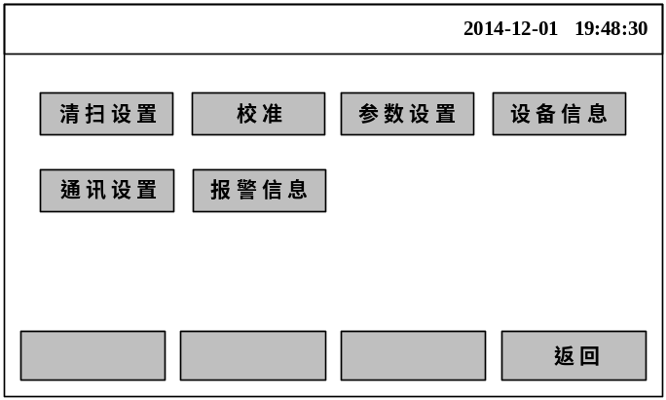

图3-6 浊度设置菜单界面

表3-5 浊度传感器菜单功能介绍
浊度传感器菜单 | 子菜单功能描述
清扫设置 | 设置传感器清扫参数
校准 | 传感器校准
参数设置 | 设置传感器参数，包括平均次数、量程等
设备信息 | 显示传感器相关信息，包括设备型号、序列号、生产日期、硬件版本、软件版本等
通讯设置 | 设置传感器通讯波特率、通讯地址
报警信息 | 显示传感器报警信息
- 维护及故障处理

4.1日常维护
- 线缆检查：检查所有连接的信号电源电缆是否有断裂，如果有断裂仪器将无法正常工作；
- 外观检查：检查仪表和传感器外壳是否有破损和腐蚀；
- 设备清洗：定期清洗控制器和传感器，pH玻璃电极溶解氧电极和电导率电极需使用清水冲洗；
- 更换pH电极：定期更换电极（pH电极的试用寿命为1年左右）；
- 更换溶解氧电极：定期更换极谱法电极膜帽和电解液（电极膜帽一般使用寿命为半年）；
- 浊度传感器清洗：测量窗口需要用清水和布轻轻擦洗；
- 浊度传感器更换清洁刷：定期更换清洁刷，刷条更换周期为1年，刷座更换周期为3年。

4.2校准

4.2.1 pH传感器校准
pH传感器在使用过程中遇到本身器件老化、安装环境改变等都会对测量结果产生影响，要克服这些因素的影响就必须定期对传感器进行校准（周期可以视情况而定，地表水一般为3个月）。
校准时请使用专业的pH标准溶液进行校准，将pH传感器放入标准溶液中，稳定后开始校准操作。
- 第一步，进入校准界面
在测量界面， 点击pH传感器菜单按钮，输入密码“111111”，进入传感器菜单界面，然后点击“校准”，进入校准界面，如图4-1所示。
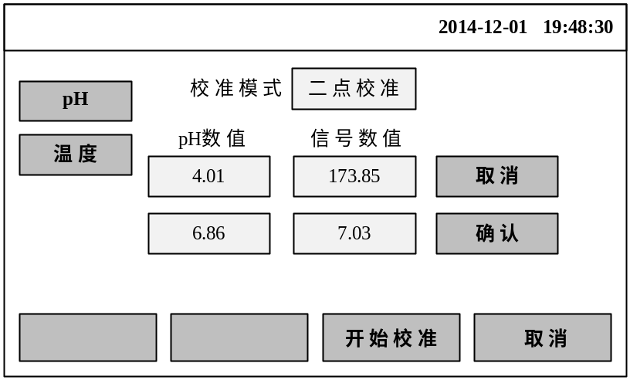

图4-1pH传感器校准界面
有2种校准模式，“一点校准”和“二点校准”，一般情况下请选择“二点校准”。
- 第二步，校准数据采集
在进行数据采集前请先准备好标准液，然后将传感器放入准备好的第一种标准液中。
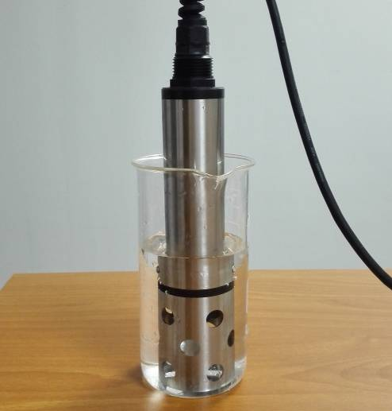

图4-2校准示意图
观测“信号数值”中的信号数据，等到数值稳定的时候(信号数据为mV数值，判断标准为一分钟内最大值和最小值的差值小于1mV)，点击“确认”按钮，数据停止刷新，然后在“pH数值”对应的输入框中输入该标准溶液的pH数值,该点数据采集确认完成。然后重复以上过程进行下一点校准数据的采集。
- 第三步，校准确认
当确认原始数据正常并都采集完成以后，点击“开始校准”，就完成了本次校准，校准数据将保证在传感器内部，同时存入的还有校准时的实时温度数据，所以校准时无需额外关注温度数据。
观测原始信号是否符合要求，一般pH相差1个单位，原始信号相差59mV左右（25℃情况下），而且随着pH数值的变小，原始信号数值是增大的。当配制不同pH的标准液测试得到的原始信号的极差（每1个pH单位相对的原始信号差值）小于50mV。我们就认为pH电极需要更换。
例如 4.01的标液原始信号为182.43mV、7.0标液原始信号为5.27mV，那么这个电极的极差为（182.43-5.27）/(7-4.01) = 59.25 mv/pH。
一般情况下pH为7的中性溶液中，原始信号一般在-20mV到+20mV左右，如果超过这个范围，可以认为电极工作不正常，需要更换。

4.2.2 溶解氧传感器校准
溶解氧传感器在使用过程中膜帽或传感器会产生损耗，对测量结果产生影响，需要对传感器进行校准（周期可以视情况而定，地表水一般为3个月）。
新的电极或更换电解液、膜帽后，电极需上电极化6小时以上才能稳定。校准时请使用专业溶解氧标准液，将溶解氧传感器放入校准溶液中，确保溶液稳定了才开始校准操作。
- 第一步，进入校准界面
在测量界面， 点击溶解氧传感器菜单按钮，输入密码“111111”，进入传感器菜单界面，然后点击“校准”，进入校准界面，如图4-3所示。
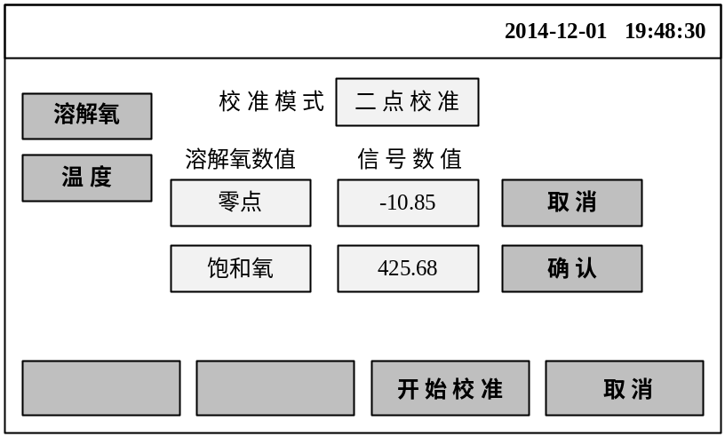

图4-3溶解氧传感器校准界面
有2种校准模式，“一点校准”和“二点校准”，一般情况下请选择“二点校准”。
- 第二步，校准数据采集
在进行数据采集前请先准备好零点标准液，然后将传感器放入准备好的标准液中。

图4-4校准示意图
观测“信号数值”中的信号数据，等到相对比较稳定的时候(信号数据为mV数值，判断标准为一分钟内最大值和最小值的差值小于1mV)，点击“确认”按钮，数据停止刷新，该点数据采集完成。零点信号值通常在（-20~10）nA之间。
然后重复以上过程进行下一点校准数据的采集，将传感器用清水冲洗后放入饱和氧蒸馏水或空气中，待数值稳定后，点击“确认”按钮，数据停止刷新，该点数据采集完成。25度时饱和氧信号值通常在（400~650）nA之间。
- 第三步，校准确认
当确认原始数据正常并都采集完成以后，点击“开始校准”，就完成了本次校准，校准数据将保证在传感器内部，同时存入的还有校准时的实时温度数据，所以校准时无需额外关注温度数据。
在校准确认前首先观测原始数据是否正常，如果零点数据大于50，我们认为电极可能工作不正常，检测电极是否需要添加电解液、膜帽或者更换电极。

4.2.3 电导率传感器校准
电导率传感器在使用过程中电极表面会污染，电极系数也会产生变化，对测量结果产生影响，需要对传感器进行校准（周期可以视情况而定，地表水一般为3个月）。
校准时请使用专业电导率标准液，将电导率传感器放入校准溶液中，确保溶液稳定了才开始校准操作。
- 第一步，进入校准界面
在测量界面， 点击电导率传感器菜单按钮，输入密码“111111”，进入传感器菜单界面，然后点击“校准”，进入校准界面，如图4-5所示。
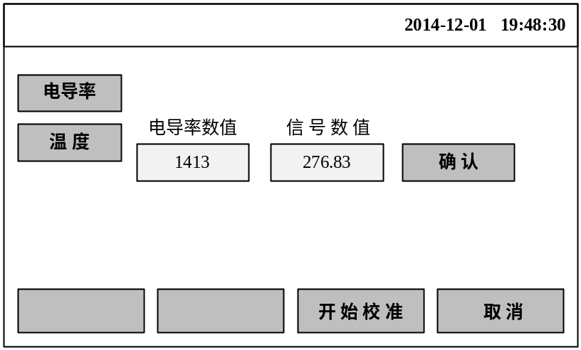

图4-5电导率传感器校准界面
电导率传感器只需进行一点校准。
- 第二步，校准数据采集
在进行数据采集前请先准备好电导率标准溶液，然后将传感器放入准备好的标准液中。

图4-6校准示意图
观测“信号数值”中的信号数据，等到相对比较稳定的时候(信号数据为mV数值，判断标准为一分钟内最大值和最小值的差值小于1mV)，点击后面对应的“确认”按钮，数据停止刷新，然后在“电导率数值”对应的输入框中输入该标液的电导率数值,该点数据采集确认完成。
- 第三步，校准确认
当确认原始数据正常并都采集完成以后，点击“开始校准”，就完成了本次校准，校准数据将保证在传感器内部，同时存入的还有校准时的实时温度数据，所以校准时无需额外关注温度数据。

4.2.4 浊度传感器校准
传感器在使用过程中遇到本身器件老化、测量物体颗粒发生变化、安装环境改变等都会对测量结果产生影响，要克服这些因素的影响就必须定期对传感器进行校准（建议每半年校准一次）。
- 第一步，进入校准界面
在测量界面， 点击浊度传感器菜单按钮，输入密码“111111”，进入传感器菜单界面，然后点击“校准”，进入校准界面，如图4-7所示。
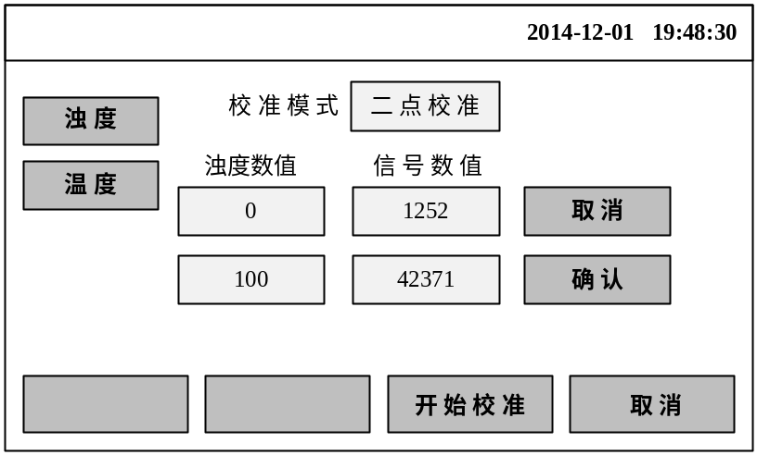

图4-7浊度传感器校准界面
有3种校准模式，“一点校准”、“二点校准”和“三点校准”，其中“一点校准”只是偏移量校准，适用于已经完成多点校准以后的传感器在现场应用时的快速校准。“二点校准”为线性校准，适用于（0~100）NTU量程的校准。“三点校准”为非线性校准，适合于（0~100）NTU，（0~500）NTU，（0~2000）NTU（0~4000）NTU量程。
- 第二步，校准数据采集
在进行数据采集前请先准备好标准液，然后将传感器放入准备好的标准溶液中。
校准时请使用专用的校准杯或者大容量的烧杯做为容器。将传感器放在距离底部10CM以上的位置。确保底部为黑色。传感器倾斜慢慢放入标准液，然后再等待30秒时间，确保溶液稳定了才开始校准操作。
高浓度浊度标准液沉淀很快，需使用叫搅拌器，保证溶液的均匀。
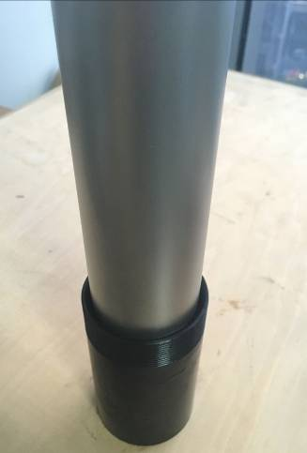

图4-8校准示意图
观测“信号数值”中的信号数据，等到相对比较稳定的时候(信号数据一分钟内最大值和最小值的差值小于20)，点击后面对应的“确认”按钮，数据停止刷新，然后在“浊度数值”对应的输入框中输入该标液的浊度数值,该点数据采集确认完成。该点数据采集确认完成。然后重复以上过程进行下一点校准数据的采集。
- 第三步，校准确认
当确认原始数据正常并都采集完成以后，点击“开始校准”，就完成了本次校准，校准数据将保证在传感器内部，同时存入的还有校准时的实时温度数据，所以校准时无需额外关注温度数据。

4.3传感器（电极）清洁和保存

4.3.1 pH电极
保持pH玻璃电极的表面清洁对于获得正确的测量数据非常重要，在实际使用中应定期检查玻璃电极是否有污染物附着。如果有请使用清水冲洗，切勿使用手或者其他硬物擦拭玻璃电极。在长期不使用的情况下，请存放在饱和氯化钾溶液中。

4.3.2 溶解氧电极
定期检查电极是否有污染物附着。如果有污染附着，请使用清水冲洗，切勿使用手或者其他硬物擦拭电极膜帽。在长期不使用的情况下，请将膜帽拧下来，倒掉里面的电解液，用清水冲洗膜帽内部和电极阴阳极，擦干电极阴阳极，甩干膜帽内部清水，将膜帽松松的旋在电极上，不要太紧，密封存放。

4.3.3 电导率电极
定期检查电极是否有污染物附着。如果有请使用清水冲洗，切勿使用手或者其他硬物擦拭电极端面。在长期不使用的情况下，请用清水冲洗干净，晾干后密封保存。

4.3.4浊度传感器
保持电极测量窗口的清洁对于获得正确的测量数据非常重要，应该定期检查测量窗口是否有污染物或者清洁刷损坏。如果遇到清洁刷无法清洁的污染物时，请使用潮湿的镜头纸或者布轻轻的擦拭电极表面，对于不易溶解的污染物，建议使用低浓度的酸性溶液，切勿使用酒精或其他有机溶剂清洗。

4.4 更换电极、清洁刷

4.4.1 pH电极更换
- 第一步，拆卸保护套；
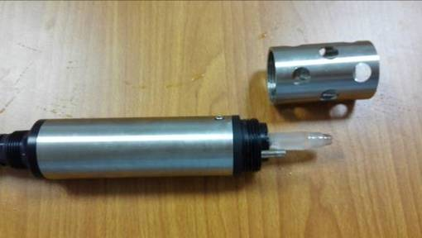

图4-9 pH电极保护外套拆解图
- 第二步，采用特制工装拆卸下旧电极；
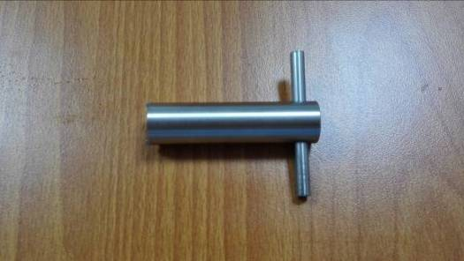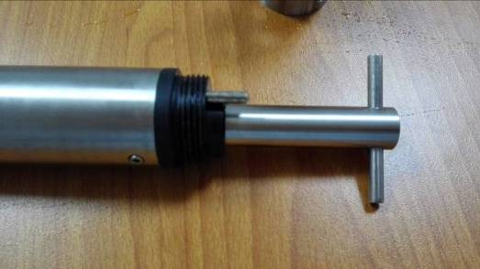

图4-10 pH电极拆解图
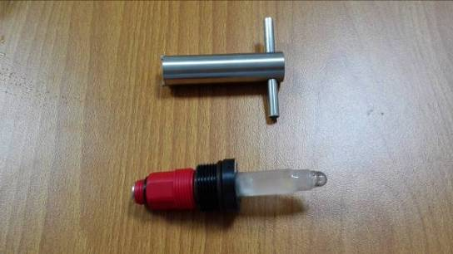

图4-11 pH电极
- 第三步，将旧电极上的安装件拆下，装到新电极上；
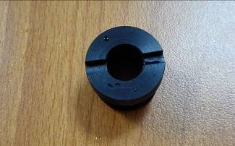

图4-12 pH电极安装件
- 第四步，安装新电极，重新装上保护套；
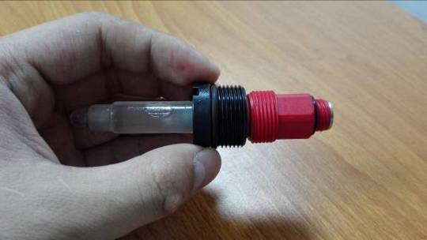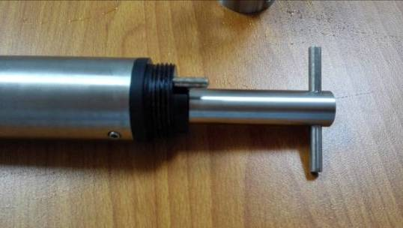

图4-13 安装新电极
- 第五步，配制标准液测试pH传感器是否工作正常。

4.4.2 溶解氧电极（膜帽）更换及电解液添加
电极更换方式，同pH电极更换一致。
添加电解液或更换膜帽
极谱法电极需要定期更换电解液，电解液的更换周期也根据水质的不同而不同，一般2-3个月需要添加一次。具体操作如下。
- 第一步，拆卸保护套。
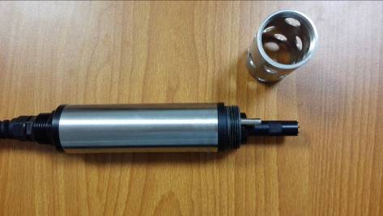

图4-14 溶解氧电极保护外套拆解图
- 第二步，拆下旧的膜帽。
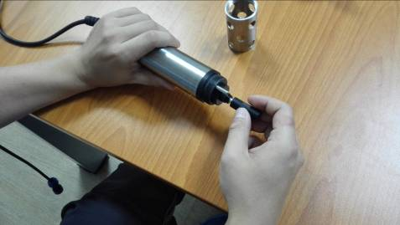

图4-15 膜帽拆解图
- 第三步，添加电解液，加满即可，需注意不要产生气泡，倾斜慢慢添加。
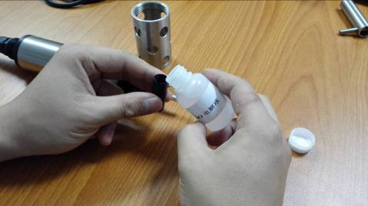

图4-16 添加电解液
- 第四步，安装膜帽，尽量旋紧，使得膜帽与电极阴极紧密连接，膜帽绷紧，无任何褶皱货破损。安装时可能有些电解液会从螺纹处流出来，属于正常现场。清水冲洗后安装保护罩。
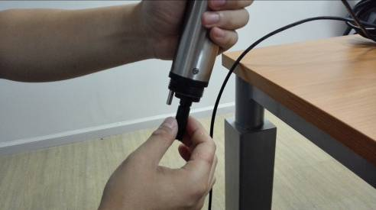

图4-17安装膜帽
- 第五步，上电极化6小时以上，放在空气中测试电极是否工作正常，如果电极输出电流值在（25度时，400~650） nA之间，即可认为该电极已经恢复正常。
电极中毒处理
由于电极采用金属银做为阳极，而水体中如果有硫离子等杂质离子，就会和银发生反应在电极表面形成一层黑色的氧化层，使电极失去作用，这种现象称为电极中毒。需要采用3000目以上的细磨砂纸，对电极阳极进行打磨处理，擦拭时不能压力太大，电极阳极恢复亮银色即可，然后用蒸馏水冲洗，擦干。
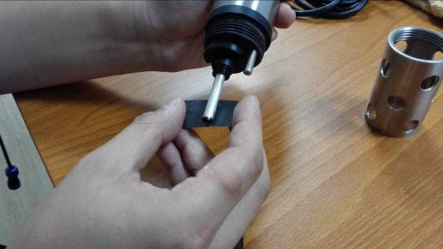

图4-18打磨电极阳极

4.4.3 电导率电极更换
一般情况下电导率电极是不需要更换的，除非有物理性损坏，或者电极被污染无法清洁干净。四线电导无法更换电极只能整体替换，两线电导可以更换电极。具体操作参考pH电极的更换操作。

4.4.4 浊度传感器更换清洁刷
- 拆下原清洁刷后，将新的清洁刷安装上去即可。

4.5故障处理
- 问题一：通信异常、控制器显示通讯故障；
可能原因：供电或线缆连接问题、波特率不匹配。
处理方法：检查供电电源情况、检查RS485连接是否正确、确认波特率是否正确。
- 问题二：数值不稳定
可能原因：电极超出使用寿命、被测溶液中有气泡、校准错误、信号受到干扰。
处理方法：确保浊度电极测量端口没有气泡，pH、溶解氧、电导率电极没有超过使用寿命，溶解氧是否要重新添加电解液和更换膜帽。重新校准如果还是有问题，检查是否电源有故障，屏蔽线是否连接正确，或联系售后服务。
- 问题三：浊度数值显示为0 并且不变化
可能原因：内部光源故障、或者电极表面有污染物。
处理方法：检查传感器表面，如果没有问题，请联系售后服务。
- 试剂配方

5.1pH试剂配方
1. 25℃时pH=4.01：称取于（115.0 ±5.0）℃干燥2 ~3小时的邻苯二甲酸氢钾10.21g，溶于无二氧化碳的蒸馏水中，并稀释定容在1000mL容量瓶中。
2. 25℃时pH=7.01：分别称取于（115.0 ±5.0）℃干燥2 ~3小时的（3.53±0.01）g磷酸氢二钠和磷酸二氢钾（3.39±0.01）g溶于预先煮沸过15-30分钟并迅速冷却的蒸馏水中，并稀释定容在1000mL容量瓶中。
3. 25℃时pH=9.18：称取硼砂（3.80±0.01）g（注意:不能烘）溶于预先煮沸过15-30分钟并迅速冷却的蒸馏水中，并稀释定容在1000容量瓶中。置聚乙烯塑料瓶中密闭保存，放置时注意防止空气中的二氧化碳的进入。
以上试剂常温密封存储，有效期：3个月。

5.2溶解氧试剂配方
1． 零点校正液
将约25 g的无水Na2SO3溶于蒸馏水中，加蒸馏水至500mL。使用时配制。
2． 量程校正液
在25度时，以约1L/min的流量将空气通入蒸馏水并使其中的溶解氧达到饱和后，静置一段时间使溶解氧达到稳定（通常：200mL水需要（5～10）min；500mL水需要（10～20）min）。
以上试剂常温密封存储，有效期：6个月。

5.3电导率试剂配方
1． 零点校正液
纯水。电导率小于1µS/cm。
2． 0.0100 mol/L的KCL标准溶液
称取0.7456 g于105℃干燥2h并冷却后的KCL，溶解于纯水中。于25℃下定容至1000mL，此溶液在25℃时电导率为1413 µS/cm。
以上试剂常温密封存储，有效期：3个月。

5.4浊度试剂配方
1. 无浊度水
将蒸馏水通过0.2 μm滤膜过滤，收集于用过滤水荡洗两次的烧瓶中。
2. 400 NTU浊度标准储备液
称取0.500 g硫酸肼〔(N2H4)H2SO4〕溶于50mL水中；另称取5.000 g六次甲基四胺〔(CH2)6N4〕溶于50mL水中。将上述两种溶液倒入1000 mL容量瓶中，于(25±3) ℃下静置反应24 h。
待静置反应24h后，用水稀释至标线，混匀。此溶液浊度为400 NTU。可保存一个月。
3. 4000 NTU浊度标准储备液
称取5.00 g硫酸肼〔(N2H4)H2SO4〕溶于400mL水中；另称取50.00 g六次甲基四胺〔(CH2)6N4〕溶于400mL水中。
将上述两种溶液倒入1000 mL容量瓶中，用水稀释至标线，混匀。于(25±3) ℃下静置反应48h，此溶液浊度为4000 NTU。可保存一个月。
4. 其他浓度溶液（以2000 NTU为例）
充分摇匀4000 NTU储备液后，准确移取250 mL转移至500 mL容量瓶内，加水定容至刻度线，充分摇匀，得到浓度为2000 NTU的浊度标准溶液。
试剂存储
有实验表明，在室温(28 ℃)，2 NTU的标准溶液保存时间不宜超过3天，8 NTU和20 NTU的标准溶液保存时间不宜超过10天。在较高温度(约37 ℃)下，各低浊度标准溶液在配制后1天即出现明显下降，用玻璃容器保存其浊度下降程度低于用塑料容器保存。浊度标准溶液最适宜用玻璃容器在低于10 ℃的环境中冷藏保存，浊度愈低的标准溶液随放置时间越长浊度降低愈多；保存温度愈高，浊度降低速度愈快。警告：硫酸肼有毒，致癌，操作中请注意安全！

- pH传感器Modbus通讯协议

6.1协议说明
寄存器地址 | 报文地址 | 数据类型 | 读写 | 长度 | 描述
40001 | 0x0000 | Unsigned int | R | 1 | 报警码
40002 | 0x0001 | float | R | 2 | pH数值
40004 | 0x0003 | float | R | 2 | NC
40006 | 0x0005 | float | R | 2 | 温度数据
40008 | 0x0007 | float | R | 2 | pH原始信号(mV)
40010 | 0x0009 | ---- | ---- | 7 | NC
40017 | 0x0010 | String | R | 8 | 产品名称（16Byte）
40025 | 0x0018 | String | R | 8 | 序列号（16Byte）
40033 | 0x0020 | String | R | 1 | 硬件版本（1Byte）
40034 | 0x0021 | String | R | 2 | 软件版本（4Byte）
40036 | 0x0023 | Unsigned int | R/W | 1 | 通讯地址
40037 | 0x0024 | Unsigned int | R/W | 1 | 波特率
40038 | 0x0025 | Unsigned int | R | 1 | 设备类型
40039 | 0x0026 | ---- | ---- | 11 | NC
40050 | 0x0031 | Float | R/W | 2 | 第一点原始数据
40052 | 0x0033 | Float | R/W | 2 | 第一点校准数据
40054 | 0x0035 | Float | R/W | 2 | 第二点原始数据
40056 | 0x0037 | Float | R/W | 2 | 第二点校准数据
40058 | 0x0039 | Unsigned int | R/W | 1 | 0x0001: 启动1点校准  0x0002: 启动2点校准
40059 | 0x003A | Float | R/W | 2 | 温度校准参数
40061 | 0x003C | Unsigned int | R/W | 1 | 0x0001: 启动温度校准
- 报警码信息
报警码一共16Bit，每一个Bit表示一种报警类型，当对应的Bit为0是表示无此类报警，当对应的Bit为1是表示此类报警出现。
Bit位 | 报警描述 | 报警类型
Bit0 | 温度超出范围 | 警告报警
Bit1 | pH数据超出范围 | 警告报警
Bit8 | 温度传感器故障 | 故障报警

- 波特率
Bit位 | 波特率
0x0000 | 4800 bps
0x0001 | 9600 bps
0x0002 | 19200 bps
0x0003 | 38400 bps
0x0004 | 57600 bps
0x0005 | 115200 bps

6.2 Modbus校准操作
- pH 1点校准
步骤一：将传感器放入pH标准液1中。
步骤二：获取电极的原始信号（40008 Float）。
40008 | 0x0007 | float | R | 2 | pH原始信号(mV)
步骤三：将获取到的电极的原始信号数据写入校准数据寄存器（40050 Float）。
40050 | 0x0031 | Float | R/W | 2 | 第一点原始数据
步骤四：将pH标准液1的pH数值（0-14）写入校准数据寄存器（40052 Float）。
40052 | 0x0033 | Float | R/W | 2 | 第一点校准数据
步骤五：启动1点校准，将40058寄存器改写为0x0001。
40058 | 0x0039 | Unsigned int | R/W | 1 | 写为0x0001，启动1点校准
- pH 2点校准
步骤一：将传感器放入pH标准液1中。
步骤二：获取电极的原始信号（40008 Float）。
40008 | 0x0007 | float | R | 2 | pH原始信号(mV)
步骤三：将获取到的电极的原始信号数据写入校准数据寄存器（40050 Float）。
40050 | 0x0031 | Float | R/W | 2 | 第一点原始数据
步骤四：将pH标准液1的pH数值（0-14）写入校准数据寄存器（40052 Float）。
40052 | 0x0033 | Float | R/W | 2 | 第一点校准数据
步骤五：将传感器放入pH标准液2中。
步骤六：获取电极的原始信号（40008 Float）。
40008 | 0x0007 | float | R | 2 | pH原始信号(mV)
步骤七：将获取到的电极的原始信号数据写入校准数据寄存器（40054 Float）。
40054 | 0x0035 | Float | R/W | 2 | 第二点原始数据
步骤八：将pH标准液2的pH数值（0-14）写入校准数据寄存器（40056 Float）。
40056 | 0x0037 | Float | R/W | 2 | 第二点校准数据
步骤九：启动2点校准，将40058寄存器改写为0x0002。
40058 | 0x0039 | Unsigned int | R/W | 1 | 写为0x0002 ，启动2点校准
- 温度1点校准
步骤一：将当前溶液的准确温度写入温度校准参数寄存器（40059 Float）。
40059 | 0x003A | Float | R/W | 2 | 温度校准参数
步骤二：启动温度校准，将40061寄存器改写为0x0001。
40061 | 0x003C | Unsigned int | R/W | 1 | 写为0x0001，启动温度校准

- 溶解氧传感器Modbus通讯协议

7.1协议说明
寄存器地址 | 报文地址 | 数据类型 | 读写 | 长度 | 描述
40001 | 0x0000 | Unsigned int | R | 1 | 报警码
40002 | 0x0001 | float | R | 2 | 溶解氧数据（mg/L）
40004 | 0x0003 | float | R | 2 | 溶解氧数据（%）
40006 | 0x0005 | float | R | 2 | 温度数据
40008 | 0x0007 | float | R | 2 | 溶解氧原始信号(nA)
4000A | 0x0009 | float | R/W | 2 | 大气压力
4000C | 0x000B | float | R/W | 2 | 盐度
4000D | 0x0009 | ---- | - | 3 | NC
40017 | 0x0010 | String | R | 8 | 产品名称（16Byte）
40025 | 0x0018 | String | R | 8 | 序列号（16Byte）
40033 | 0x0020 | String | R | 1 | 硬件版本（1Byte）
40034 | 0x0021 | String | R | 2 | 软件版本（4Byte）
40036 | 0x0023 | Unsigned int | R/W | 1 | 通讯地址
40037 | 0x0024 | Unsigned int | R/W | 1 | 波特率
40038 | 0x0025 | Unsigned int | R | 1 | 设备类型
40039 | 0x0026 | ---- | ---- | 11 | NC
40050 | 0x0031 | Float | R/W | 2 | 1点校准时填入: 饱和氧原始数据  2点校准时填入: 无氧原始数据
40052 | 0x0033 | ---- | - | 2 | NC
40054 | 0x0035 | Float | R/W | 2 | 1点校准时填入: 无效  2点校准时填入: 饱和氧原始数据
40056 | 0x0037 | ---- | - | 2 | NC
40058 | 0x0039 | Unsigned int | R/W | 1 | 0x0001: 启动1点校准  0x0002: 启动2点校准
40059 | 0x003A | Float | R/W | 2 | 温度校准参数
40061 | 0x003C | Unsigned int | R/W | 1 | 0x0001: 启动温度校准
- 报警码信息
报警码一共16Bit，每一个Bit表示一种报警类型，当对应的Bit为0是表示无此类报警，当对应的Bit为1是表示此类报警出现。

Bit位 | 报警描述 | 报警类型
Bit0 | 温度超出范围 | 警告报警
Bit1 | 溶解氧数据超出范围 | 警告报警
Bit8 | 温度传感器故障 | 故障报警
- 波特率
参考“pH传感器Modbus协议”。

7.2 Modbus校准操作
- 溶解氧1点校准（饱和氧校准）
步骤一：将传感器放入饱和氧标准液中。
步骤二：获取电极的原始信号（40008 Float）。
40008 | 0x0007 | float | R | 2 | 溶解氧原始信号(nA)
步骤三：将获取到的电极的原始信号数据写入校准数据寄存器（40050 Float）。
40050 | 0x0031 | Float | R/W | 2 | 填入饱和氧原始数据
步骤四：启动1点校准，将40058寄存器改写为0x0001。
40058 | 0x0039 | Unsigned int | R/W | 1 | 写为0x0001，启动1点校准
- 溶解氧2点校准
步骤一：将传感器放入无氧标准液中。
步骤二：获取电极的原始信号（40008 Float）。
40008 | 0x0007 | float | R | 2 | 溶解氧原始信号(nA)
步骤三：将获取到的电极的原始信号数据写入校准数据寄存器（40050 Float）。
40050 | 0x0031 | Float | R/W | 2 | 填入无氧原始数据
步骤四：将传感器放入饱和氧标准液中。
步骤五：获取电极的原始信号（40008 Float）。
40008 | 0x0007 | float | R | 2 | 溶解氧原始信号(nA)
步骤六：将获取到的电极的原始信号数据写入校准数据寄存器（40050 Float）。
40054 | 0x0035 | Float | R/W | 2 | 填入饱和氧原始数据
步骤七：启动2点校准，将40058寄存器改写为0x0002。
40058 | 0x0039 | Unsigned int | R/W | 1 | 写为0x0002，启动2点校准
- 温度1点校准
步骤一：将当前溶液的准确温度写入温度校准参数寄存器（40059 Float）。
40059 | 0x003A | Float | R/W | 2 | 温度校准参数
步骤二：启动温度校准，将40061寄存器改写为0x0001。
40061 | 0x003C | Unsigned int | R/W | 1 | 写为0x0001， 启动温度校准
- 电导率传感器Modbus通讯协议

8.1协议说明
寄存器地址 | 报文地址 | 数据类型 | 读写 | 长度 | 描述
40001 | 0x0000 | Unsigned int | R | 1 | 报警码
40002 | 0x0001 | float | R | 2 | 电导率数据（uS/cm）
40004 | 0x0003 | ---- | R | 2 | NC
40006 | 0x0005 | float | R | 2 | 温度数据
40008 | 0x0007 | float | R | 2 | 电导率原始信号(电阻)
40010 | 0x0009 | Unsigned int | R | 1 | 当前量程
40011 | 0x000A | float | R/W | 2 | 温度补偿系数
40013 | 0x000B | ---- | - | 4 | NC
40017 | 0x0010 | String | R | 8 | 产品名称（16Byte）
40025 | 0x0018 | String | R | 8 | 序列号（16Byte）
40033 | 0x0020 | String | R | 1 | 硬件版本（1Byte）
40034 | 0x0021 | String | R | 2 | 软件版本（4Byte）
40036 | 0x0023 | Unsigned int | R/W | 1 | 通讯地址
40037 | 0x0024 | Unsigned int | R/W | 1 | 波特率
40038 | 0x0025 | Unsigned int | R | 1 | 设备类型
40039 | 0x0026 | ---- | ---- | 11 | NC
40050 | 0x0031 | Float | R/W | 2 | 第一点原始数据
40052 | 0x0033 | Float | R/W | 2 | 第一点校准数据
40054 | 0x0035 | ---- | - | 2 | NC
40056 | 0x0037 | ---- | - | 2 | NC
40058 | 0x0039 | Unsigned int | R/W | 1 | 0x0001: 启动1点校准
40059 | 0x003A | Float | R/W | 2 | 温度校准参数
40061 | 0x003C | Unsigned int | R/W | 1 | 0x0001: 启动温度校准
- 报警码信息
报警码一共16 Bit，每一个Bit表示一种报警类型，当对应的Bit为0是表示无此类报警，当对应的Bit为1是表示此类报警出现。
Bit位 | 报警描述 | 报警类型
Bit0 | 温度超出范围 | 警告报警
Bit1 | 电导率数据超出范围 | 警告报警
Bit8 | 温度传感器故障 | 故障报警

- 波特率
参考“pH传感器Modbus协议”。

8.2 Modbus校准操作
- 电导率1点校准
步骤一：将传感器放入电导率标准液中，等到数据稳定以后。
步骤二：获取电极的原始信号（40008 Float）。
40008 | 0x0007 | float | R | 2 | 电导率原始信号(电阻)
步骤三：将获取到的电极的原始信号数据写入校准原始数据寄存器（40050 Float）。
40050 | 0x0031 | Float | R/W | 2 | 第一点原始数据
步骤四：将标准液的电导数值填入校准数据寄存器（40052 Float）。
40052 | 0x0033 | Float | R/W | 2 | 第一点校准数据
步骤五：启动1点校准，将40058寄存器改写为0x0001。
40058 | 0x0039 | Unsigned int | R/W | 1 | 写为0x0001: 启动1点校准
- 温度1点校准
步骤一：将当前溶液的准确温度写入温度校准参数寄存器（40059 Float）。
40059 | 0x003A | Float | R/W | 2 | 温度校准参数
步骤二：启动温度校准，将40061寄存器改写为0x0001。
40061 | 0x003C | Unsigned int | R/W | 1 | 写为0x0001，启动温度校准

- 浊度传感器Modbus通讯协议

9.1协议说明
寄存器地址 | 报文地址 | 数据类型 | 读写 | 长度 | 描述
40001 | 0x0000 | Unsigned int | R | 1 | 报警码
40002 | 0x0001 | float | R | 2 | 浊度数值（单位NTU）
40004 | 0x0003 | float | R | 2 | 温度数据
40006 | 0x0005 | Unsigned int | R | 1 | 原始光强数据
40007 | 0x0006 | Unsigned int | R/W | 1 | 量程（请参见下表）
40008 | 0x0007 | Unsigned int | R/W | 1 | 平均次数（1-100）
40009 | 0x0008 | Unsigned int | R/W | 1 | 清扫模式  （0x00：自动 0x01：手动 0x02: 启动一次清扫）
40010 | 0x0009 | Unsigned int | R/W | 1 | 清扫次数（1-100）
40011 | 0x000A | Unsigned int | R/W | 1 | 清扫间隔分钟  （10分--24小时）
40012 | 0x000B | ---- | - | 5 | NC
40017 | 0x0010 | String | R | 8 | 产品名称（16Byte）
40025 | 0x0018 | String | R | 8 | 序列号（16Byte）
40033 | 0x0020 | String | R | 1 | 硬件版本（1Byte）
40034 | 0x0021 | String | R | 2 | 软件版本（4Byte）
40036 | 0x0023 | Unsigned int | R/W | 1 | 通讯地址
40037 | 0x0024 | Unsigned int | R/W | 1 | 波特率
40038 | 0x0025 | Unsigned int | R | 1 | 设备类型
40039 | 0x0026 | ---- | - | 10 | NC
40049 | 0x0030 | Unsigned int | R/W | 1 | 校准量程（请参见下表）
40050 | 0x0031 | Unsigned int | R/W | 1 | 第一点原始光强
40051 | 0x0032 | Float | R/W | 2 | 第一点校准数据
40053 | 0x0034 | Unsigned int | R/W | 1 | 第二点原始光强
40054 | 0x0035 | Float | R/W | 2 | 第二点校准数据
40056 | 0x0037 | Unsigned int | R/W | 1 | 第三点原始光强
40057 | 0x0038 | Float | R/W | 2 | 第三点校准数据
40059 | 0x003A | Unsigned int | R/W | 1 | 0x0001: 启动1点校准0x0002: 启动2点校准0x0003：启动3点校准
40060 | 0x003B | Float | R/W | 2 | 温度校准参数
40062 | 0x003D | Unsigned int | R/W | 1 | 0x0001: 启动温度校准
- 量程
Bit位 | 量程描述
0x0000 | （0-100）NTU
0x0001 | （0-500）NTU
0x0002 | （0-2000）NTU
0x0003 | （0-4000）NTU
- 报警码信息
报警码一共16 Bit，每一个Bit表示一种报警类型，当对应的Bit为0是表示无此类报警，当对应的Bit为1是表示此类报警出现。
Bit位 | 报警描述 | 报警类型
Bit0 | 浊度超量程 | 警告报警
Bit2 | 温度超量程 | 警告报警
Bit3 | 光强信号超范围 | 警告报警
Bit6 | 清扫中 | 状态提示
Bit8 | 温度传感器故障 | 故障报警
Bit9 | 电机故障 | 故障报警
Bit10 | 内部电压基准故障 | 故障报警
- 波特率
参考“pH传感器Modbus协议”。

9.2Modbus校准操作
- 浊度1点校准
步骤一：将传感器放入浊度标准液1中。
步骤二：获取原始光强数据（40006 Unsigned int）。
40006 | 0x0005 | Unsigned int | R | 1 | 原始光强数据
步骤三：将获取到的传感器的原始光强数据写入校准数据寄存器（40050 Unsigned int）。
40050 | 0x0031 | Unsigned int | R/W | 1 | 第一点原始数据
步骤四：将浊度标准液1的浊度数值写入校准数据寄存器（40051 Float）。
40051 | 0x0032 | Float | R/W | 2 | 第一点校准数据
步骤五：启动1点校准，将40059寄存器改写为0x0001。
40059 | 0x003A | Unsigned int | R/W | 1 | 写为0x0001，启动1点校准
- 浊度2点校准
步骤一：将传感器放入浊度标准液1中。
步骤二：获取原始光强数据（40006 Unsigned int）。
40006 | 0x0005 | Unsigned int | R | 1 | 原始光强数据
步骤三：将获取到的传感器的原始光强数据写入校准数据寄存器（40050 Unsigned int）。
40050 | 0x0031 | Unsigned int | R/W | 1 | 第一点原始数据
步骤四：将浊度标准液1的浊度数值写入校准数据寄存器（40051 Float）。
40051 | 0x0032 | Float | R/W | 2 | 第一点校准数据
步骤五：将传感器放入浊度标准液2中。
步骤六：获取原始光强数据（40006 Unsigned int）。
40006 | 0x0005 | Unsigned int | R | 1 | 原始光强数据
步骤七：将获取到的传感器的原始光强数据写入校准数据寄存器（40053 Unsigned int）。
40053 | 0x0034 | Unsigned int | R/W | 1 | 第二点原始数据
步骤八：将浊度标准液2的浊度数值写入校准数据寄存器（40054 Float）。
40054 | 0x0035 | Float | R/W | 2 | 第二点校准数据
步骤九：启动2点校准，将40059寄存器改写为0x0002。
40059 | 0x003A | Unsigned int | R/W | 1 | 写为0x0002 ，启动2点校准
- 浊度3点校准
步骤一：将传感器放入浊度标准液1中。
步骤二：获取原始光强数据（40006 Unsigned int）。
40006 | 0x0005 | Unsigned int | R | 1 | 原始光强数据
步骤三：将获取到的传感器的原始光强数据写入校准数据寄存器（40050 Unsigned int）。
40050 | 0x0031 | Unsigned int | R/W | 1 | 第一点原始数据
步骤四：将浊度标准液1的浊度数值写入校准数据寄存器（40051 Float）。
40051 | 0x0032 | Float | R/W | 2 | 第一点校准数据
步骤五：将传感器放入浊度标准液2中。
步骤六：获取原始光强数据（40006 Unsigned int）。
40006 | 0x0005 | Unsigned int | R | 1 | 原始光强数据
步骤七：将获取到的传感器的原始光强数据写入校准数据寄存器（40053 Unsigned int）。
40053 | 0x0034 | Unsigned int | R/W | 1 | 第二点原始数据
步骤八：将浊度标准液2的浊度数值写入校准数据寄存器（40054 Float）。
40054 | 0x0035 | Float | R/W | 2 | 第二点校准数据
步骤九：将传感器放入浊度标准液3中。
步骤十：获取原始光强数据（40006 Unsigned int）。
40006 | 0x0005 | Unsigned int | R | 1 | 原始光强数据
步骤十一：将获取到的传感器的原始光强数据写入校准数据寄存器（40056 Unsigned int）。
40056 | 0x0037 | Unsigned int | R/W | 1 | 第三点原始数据
步骤十二：将浊度标准液3的浊度数值写入校准数据寄存器（40057 Float）。
40057 | 0x0038 | Float | R/W | 2 | 第三点校准数据
步骤十三：启动2点校准，将40059寄存器改写为0x0003。
40059 | 0x003A | Unsigned int | R/W | 1 | 写为0x0003 ，启动3点校准
- 温度1点校准
步骤一：将当前溶液的准确温度写入温度校准参数寄存器（40060 Float）。
40060 | 0x003B | Float | R/W | 2 | 温度校准参数
步骤二：启动温度校准，将40062寄存器改写为0x0001。
40062 | 0x003D | Unsigned int | R/W | 1 | 写为0x0001，启动温度校准

- 控制器Modbus通讯协议
寄存器地址 | 报文地址 | 数据类型 | 读写 | 长度 | 描述
40001 | 0x0000 | float | R | 2 | 参数1数据
40003 | 0x0002 | float | R | 2 | 参数2数据
40005 | 0x0004 | float | R | 2 | 参数3数据
40007 | 0x0006 | float | R | 2 | 参数4数据
40009 | 0x0008 | float | R | 2 | 参数5数据
4000B | 0x000A | float | R | 2 | 参数6数据
4000D | 0x000C | float | R | 2 | 参数7数据
4000F | 0x000E | float | R | 2 | 参数8数据
40011 | 0x0010 | float | R | 2 | 参数9数据
40013 | 0x0012 | float | R | 2 | 参数10数据
40015 | 0x0014 | float | R | 2 | 参数11数据
40017 | 0x0016 | float | R | 2 | 参数12数据
40019 | 0x0018 | float | R | 2 | 参数13数据
4001B | 0x001A | float | R | 2 | 参数14数据
4001D | 0x001C | float | R | 2 | 参数15数据
4001F | 0x001E | float | R | 2 | 参数16数据
40021 | 0x0020 | int | R | 1 | 传感器一类型
40022 | 0x0021 | int | R | 1 | 传感器二类型
40023 | 0x0022 | int | R | 1 | 传感器三类型
40024 | 0x0023 | int | R | 1 | 传感器四类型
40025 | 0x0024 | int | R | 1 | 传感器一报警码
40026 | 0x0025 | int | R | 1 | 传感器二报警码
40027 | 0x0026 | int | R | 1 | 传感器三报警码
40028 | 0x0027 | int | R | 1 | 传感器四报警码

